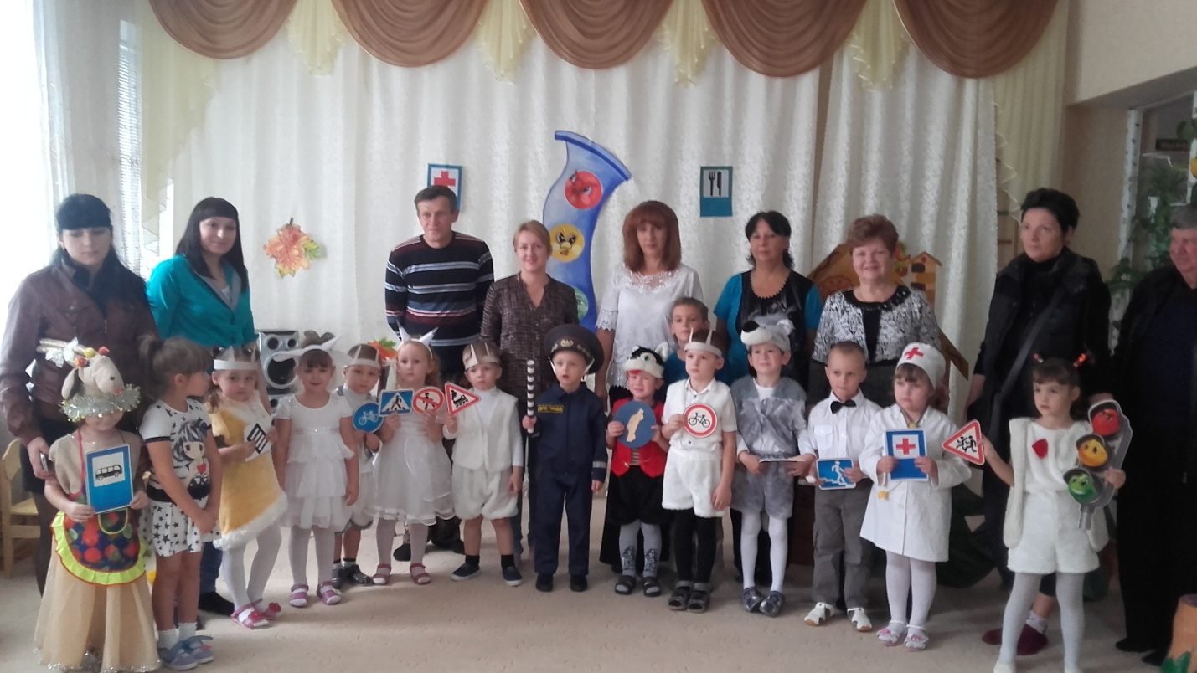
Праздник «Волк и семеро козлят на дороге».

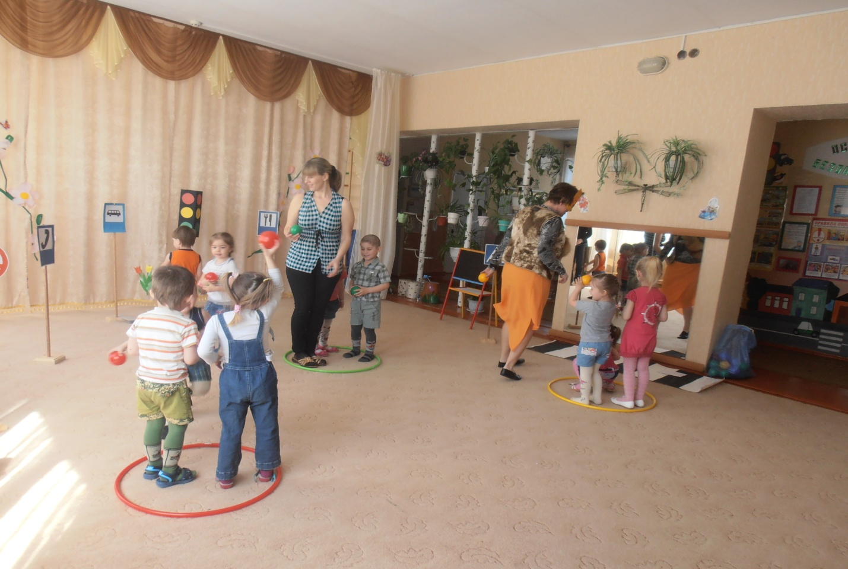
Развлечение «Наш друг - светофор».

Конкурс рисунков «Цветные автомобили».
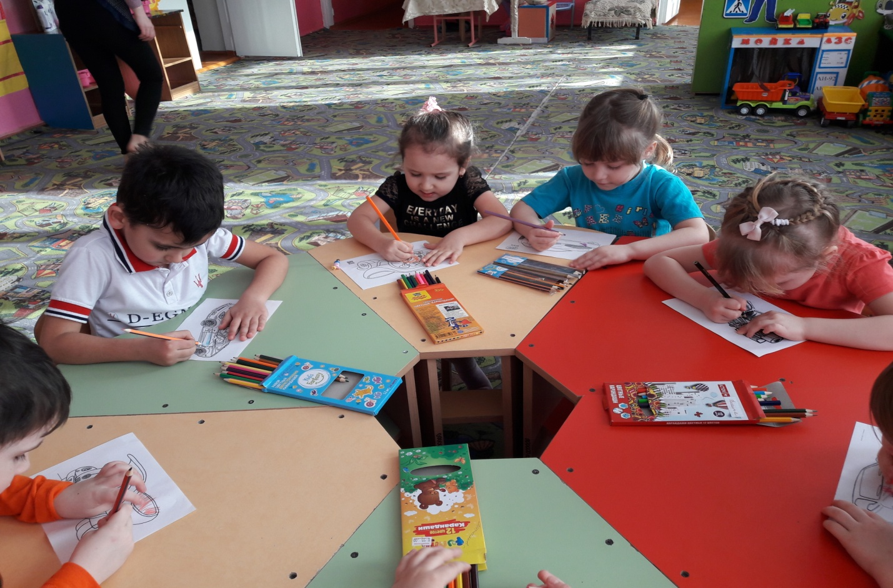
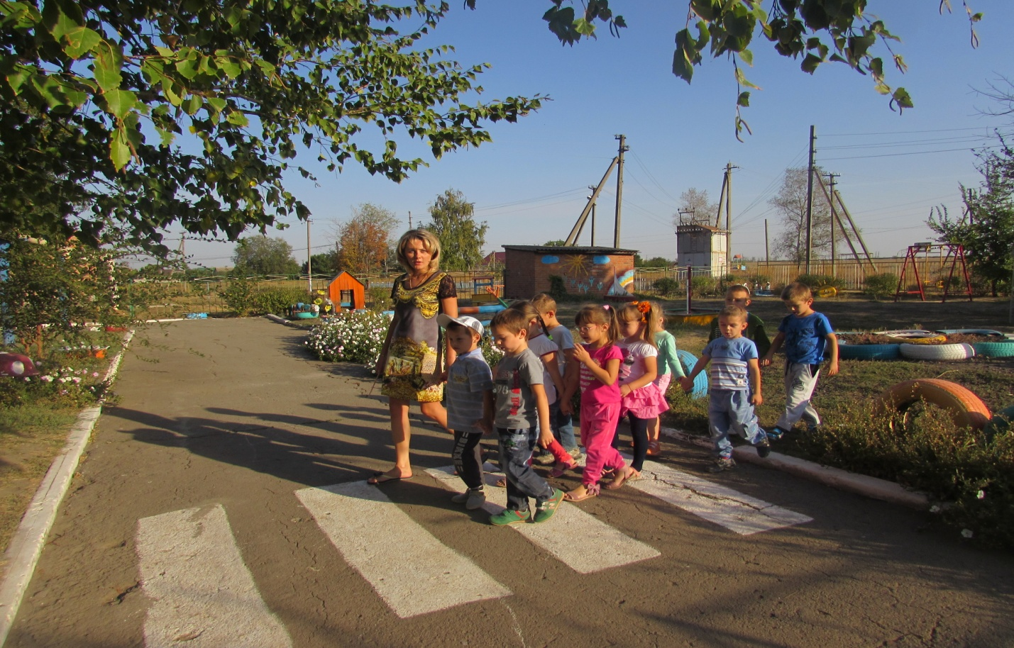
«Учимся переходить дорогу».
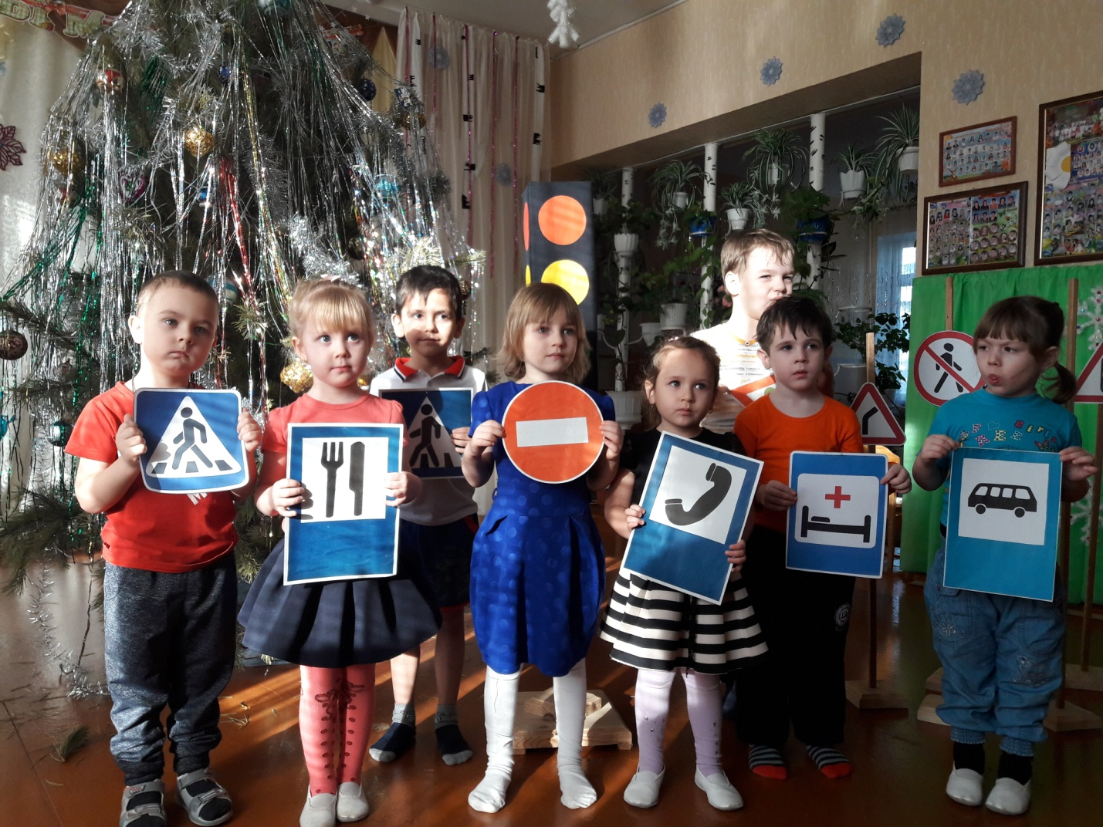
«Новогоднее путешествие в страну дорожных знаков».

